FORMULARIO DE RECLAMACIÓN DE CALIDAD DE PRODUCTOS DE JSC "VOLGABURMASH"
(Herramientas de perforación para la construcción, dede ser completada por el cliente)
SOLICITUD / RECLAMACIÓN
Razón de reclamación y su descripción

HERRAMIENTA/BROCA DE PERFORACIÓN UTILIZADA
Modelo de trépano
Número de serie (según el pasaporte del producto)
Fecha y especificaciones de instalación / Detalles
Fecha de retiro
Intervalo de perforación, m
Metraje perforado, m
Vida útil de la broca, h / Duración de la broca, h
Descripción del desgaste
INFORMACIÓN GENERAL
Compañía / Empresa
Detalles del contacto (Nombres, Teléfono, correo electrónico)
Campo / Yacimiento / Ubicación
CONDICIONES DE PERFORACIÓN
Corte/perfil geológico-estratigráfico (descripción litológica de los estratos, etc.)
EQUIPO DE PERFORACIÓN
Maquinaria de perforación/taladro
Modelo del taladro y número |  | Modelo |  |  |  |  | Número
Diametro de la tubería de perforación, mm
PARÁMETROS DE PERFORACIÓN
Peso sobre la broca (WOB)
Datos de operación de la broca
Velocidad de penetración (ROP), Método de perforación |  | ROP |  |  |  | Método de perforación
Tipo de motor y Velocidad de rotación (RPM) |  | Tipo |  |  |  | RPM
Parámetros del fluido de perforación (lodo)
Presión de la bomba de lodo
Tipo y capacidad de la bomba |  | Tipo |  |  |  | Capacidad
 | Tel: +7 (846) 300 8000 e-mail: mail@vbm.ru https://vbm.ru
FOTOS DE LA BROCA DESGASTADA/UTILIZADA
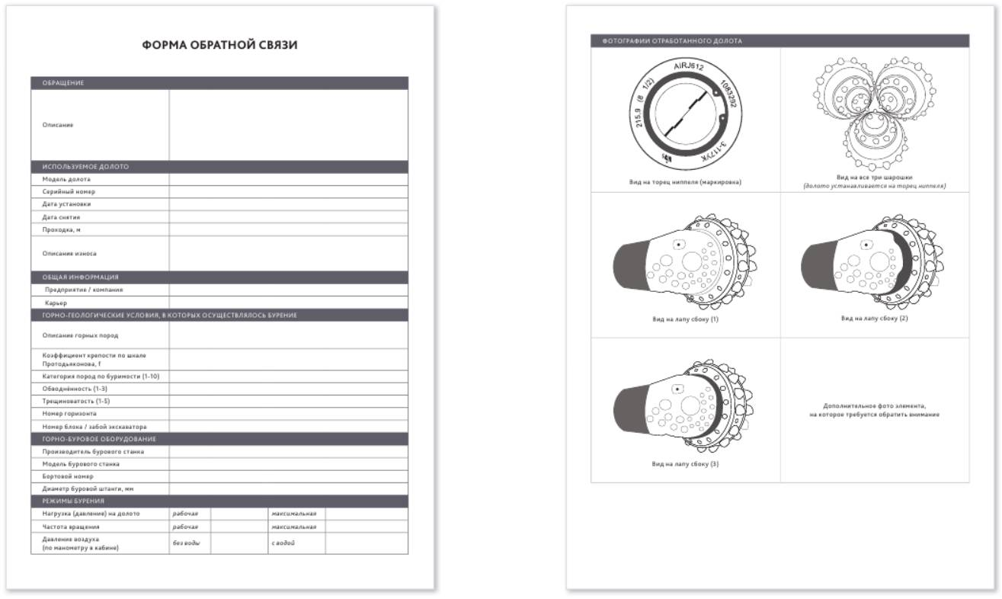  Vista frontal de la rosca macho (marcado) | Vista de los tres conos rodantes (broca posicionada sobre su extremo macho)
Vista lateral de la pata (1) | Vista lateral de la pata (2)
Vista lateral de la pata (3) | Fotos adicionales de los elementos que requieren atención

Tel: +7 (846) 300 8000 e-mail: mail@vbm.ru https://vbm.ru

